本次作业利用ROS(Robot Operating System)来完成挖掘机模型在Gazebo中的导航仿真、挖掘仿真，并将Matlab中的robotics system toolbox和Gazebo进行结合，通过在Matlab中设计GUI界面，在matlab中通过方向按钮控制挖掘机在Gazebo中进行运动，同时也实现在matlab中显示挖掘机实时运动的位移和速度。

1. 完成挖掘环境的建模

将土堆的stl文件加载到gazebo中

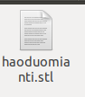

图1 土堆的stl文件

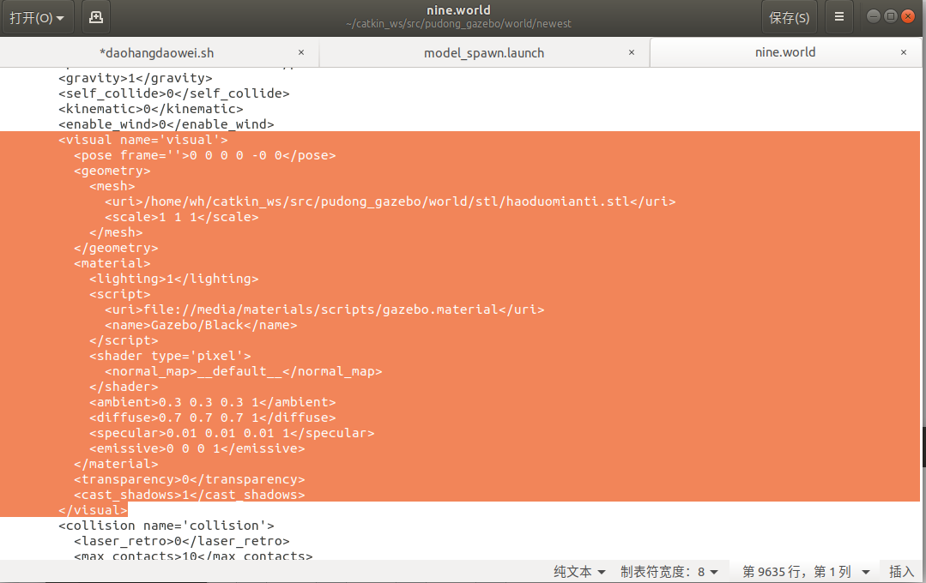

图2 将土堆的stl文件导入nine.world中

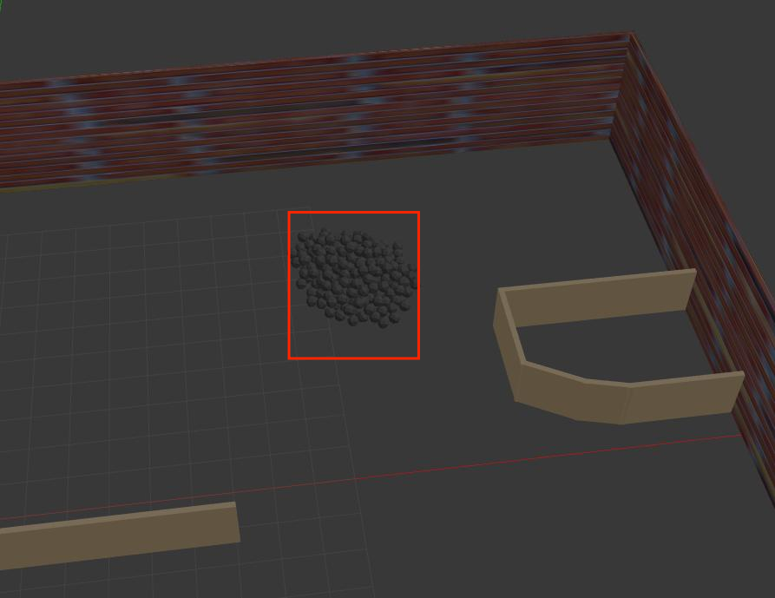

图3 gazebo中已加载的土堆模型

在终端运行roslaunch pudong_gazebo model_spawn.launch，加载gazebo，包含障碍物、挖掘机、土堆。

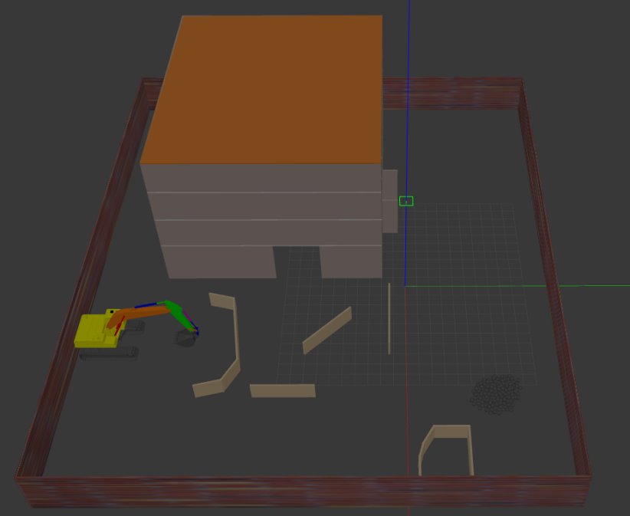

图4 加载gazebo环境

1. 建图导航算法的部署

运用gmapping算法对环境进行二维建图

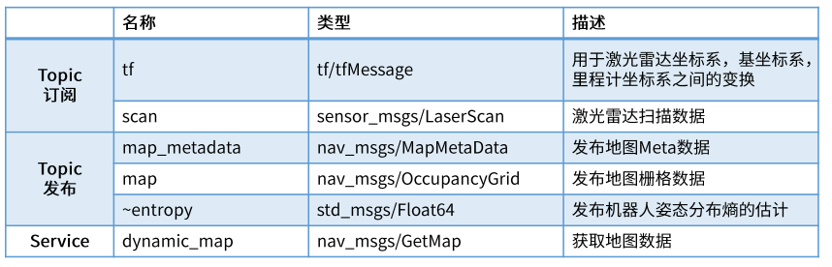

图5 gmapping功能包中的话题和服务

由于挖掘机前方存在铲斗，在建图过程中容易因发生碰撞而发生侧翻，导致整个建图过程失败。所以在本次作业中我将建图机器人由挖掘机更换为turtlebot,这个机器人容易穿越障碍物，小巧方便，且不会发生侧翻。

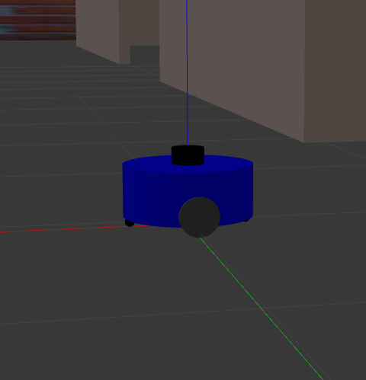

图6 gazebo中的turtlebot机器人

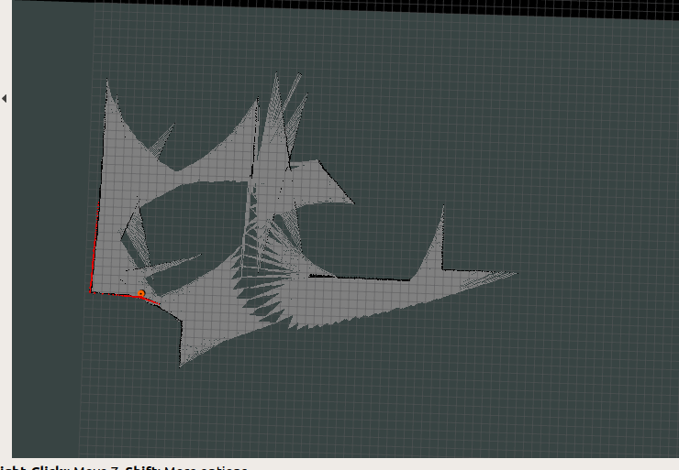

图7 gmapping建图过程

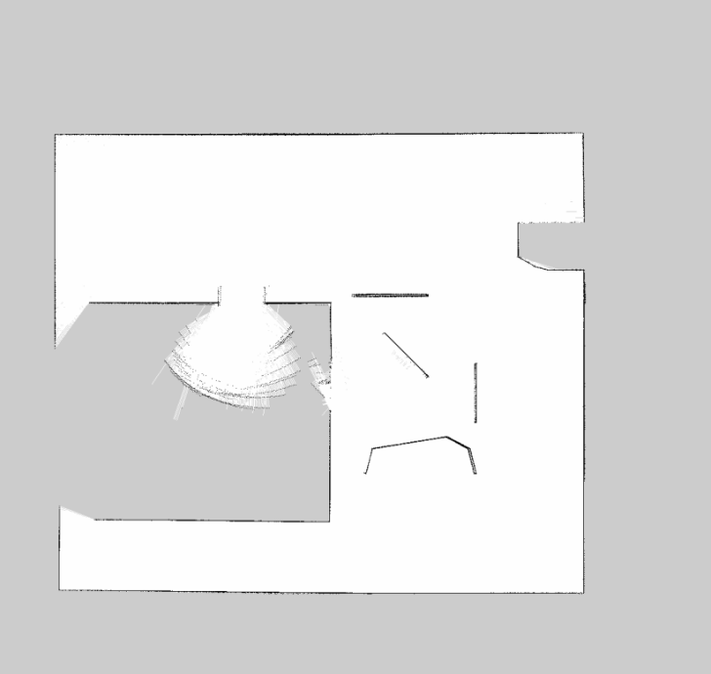

图8 完整二维地图

建图完成后，在终端运行rosrun map_server map_server -f cloister_gmapping保存地图，得到地图的map.pgm和map.yaml;运行roslaunch pudong_gazebo model_spawn.launch，加载gazebo仿真环境；使用move_base导航框架进行挖掘机的导航;运行roslaunch mbot_navigation nav_cloister_demo.launch在rviz中显示地图

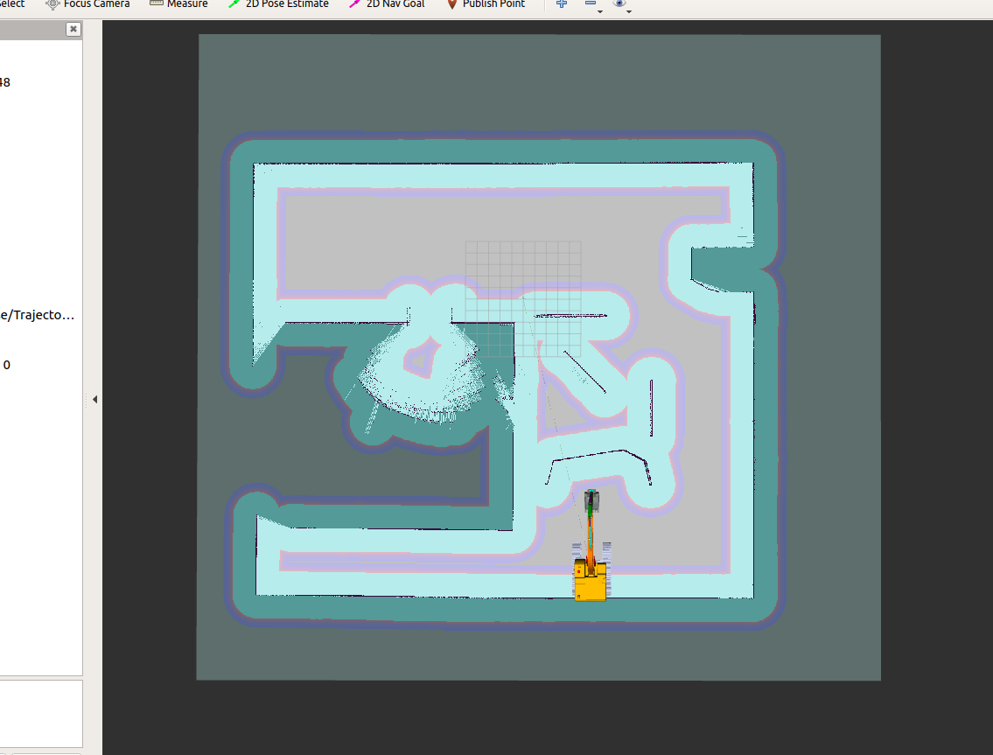

图9 rviz中显示地图

rosrun pudong_gazebo nav_test.py文件为挖掘机指定终点，挖掘机规划完最优路径后开始导航。

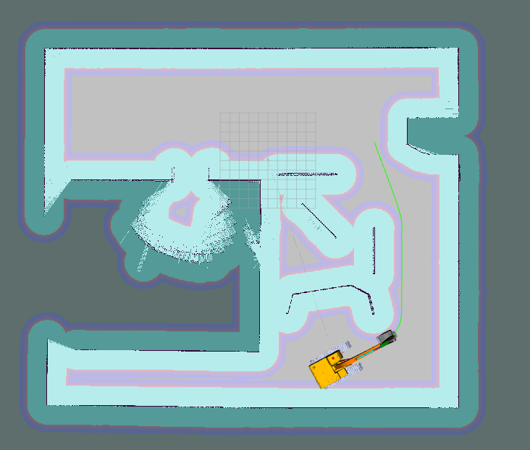

图10 挖掘机规划出一条绿色最优路径

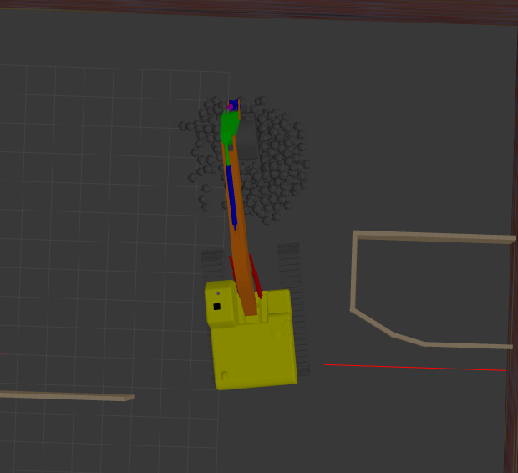

图11 挖掘机到达指定终点

三、挖掘动作的仿真操作

运用moveit系统框架对挖掘机动作进行仿真,通过moveit setup assistant生成moveit功能包

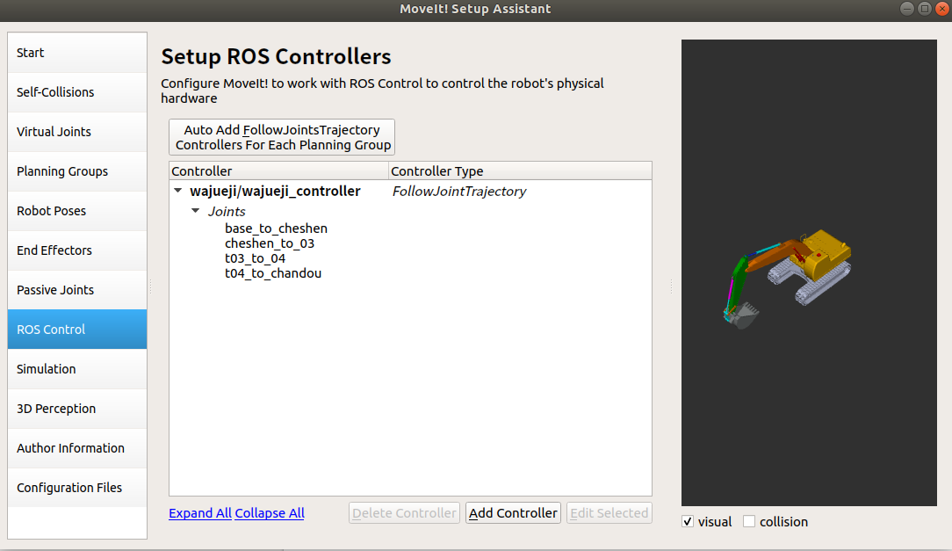

图12 生成moveit功能包

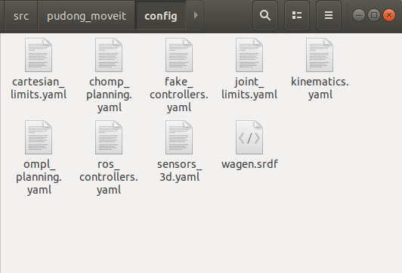

图13 moveit功能包中的配置文件

运行roslaunch pudong_gazebo joint_state_node.launch和roslaunch pudong_gazebo moveit_excution.launch启动节点状态和moveit界面。

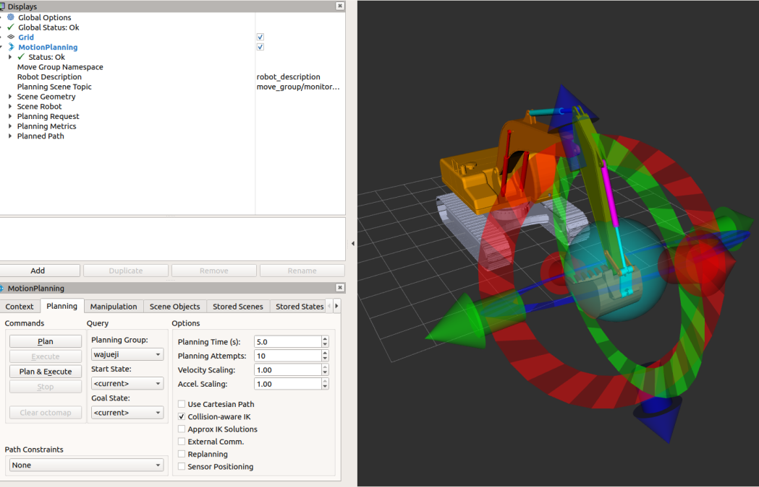

图14 moveit界面

最后运行rosrun pudong_gazebo reconstructed_excavator_control.py 开始挖掘动作

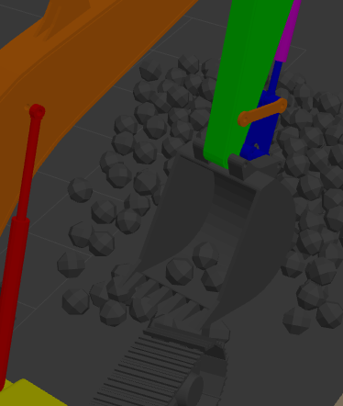

图15 挖掘机挖掘土堆

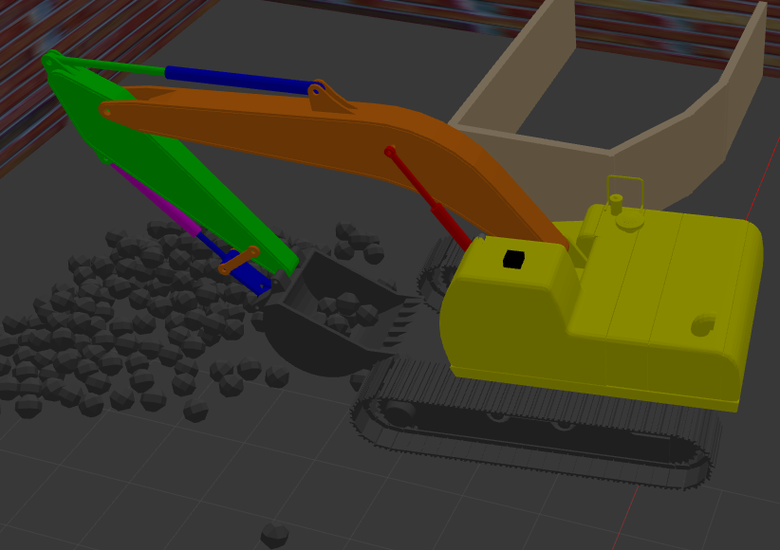

图16 挖掘机挖掘土堆

1. Matlab和Gazebo联合仿真

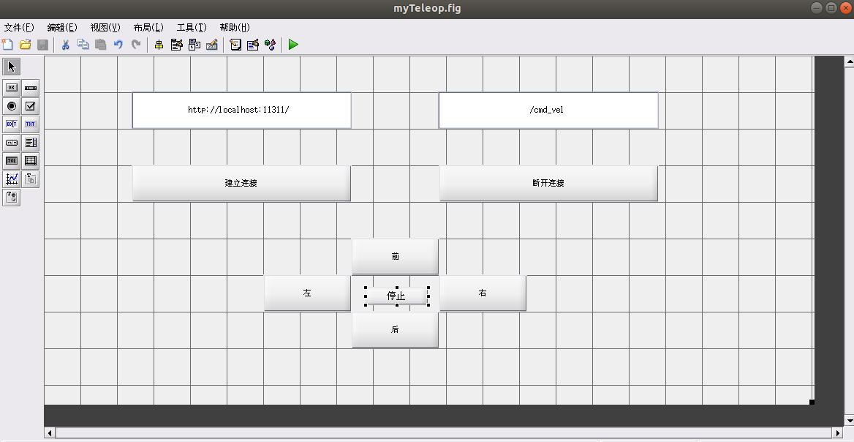

图17 matlab控制挖掘机界面

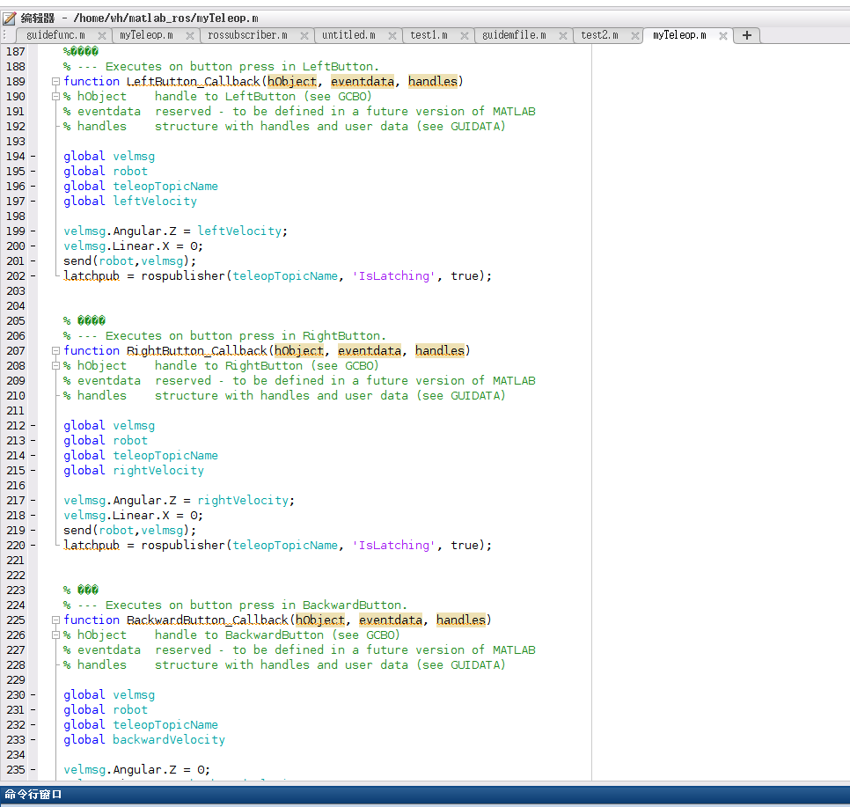

图18 控件的回调函数

在控制画面中，第一个输入框输入的是本机ip地址，第二个输入框输入的是cmd_vel话题，输入之后点击建立连接，则matlab和ros之间的通讯建立完成。在matlab的命令行窗口中输入rostopic list可以看到ros发布的话题，说明matlab和ros的通讯连接成功。

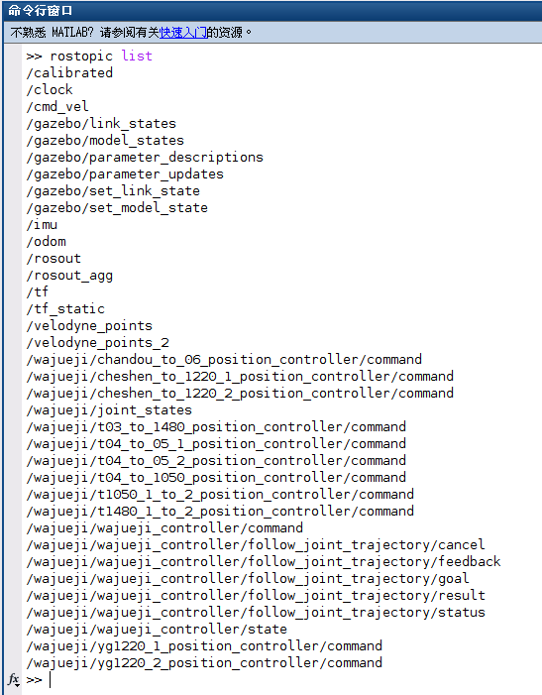

图19 在matlab中查看ros发布的话题

通讯建立完成以后，就可以通过matlab中的控件来控制挖掘机在gazebo中的运动：

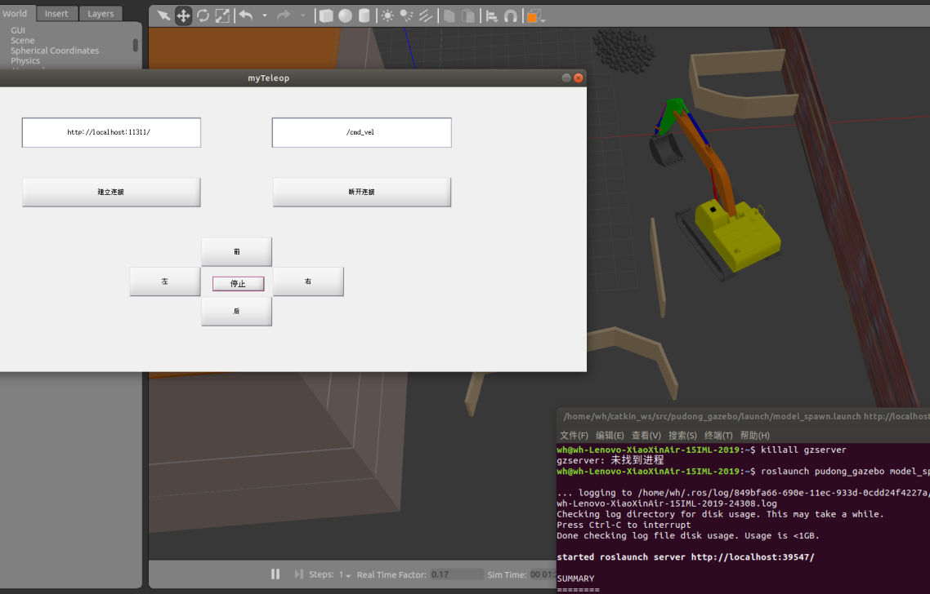图20 在matlab中通过GUI控制挖掘机在gazebo中的移动

除了能通过matlab来控制挖掘机底盘的运动，还能将挖掘机运动的轨迹和速度在matlab中进行显示：

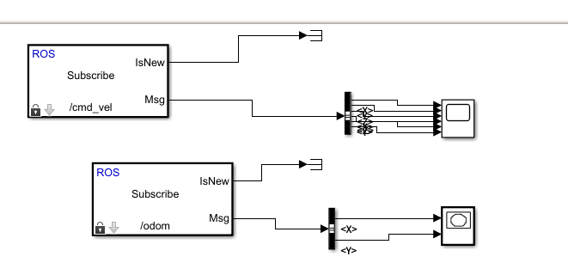

图21显示速度和运动轨迹的Simulink

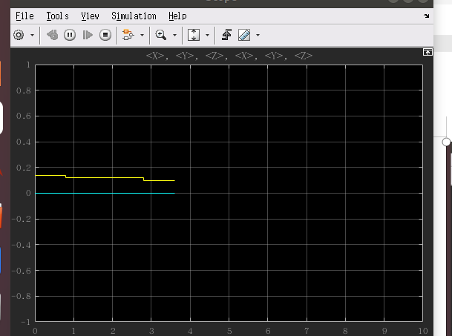

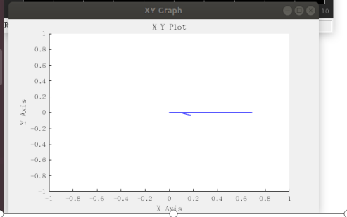

图22 在matlab中显示挖掘机的运动速度和轨迹

以上就是通过ros完成了挖掘机模型在gazebo中的导航仿真、挖掘仿真，并通过ros和matlab联合仿真，实现在matlab中通过控件控制挖掘机的运动，并在matlab中绘制挖掘机运动的速度和轨迹。本次机械电子项目设计让我们接触到了ubuntu系统，初步掌握了ros的基本功能，这对于我们以后研究机器人自主导航有有很大帮助！